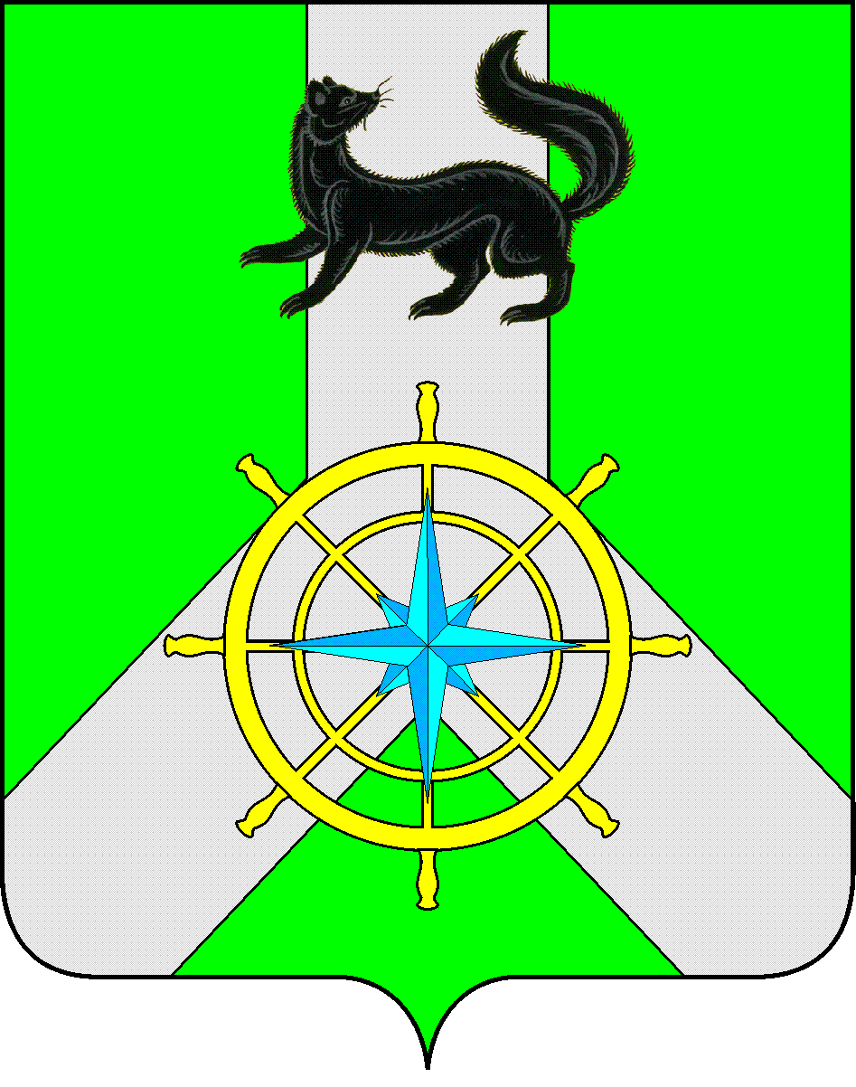
Р О С С И Й С К А Я Ф Е Д Е Р А Ц И Я
И Р К У Т С К А Я О Б Л А С Т Ь
К И Р Е Н С К И Й М У Н И Ц И П А Л Ь Н Ы Й Р А Й О Н
Д У М А
РЕШЕНИЕ №153/7
08 сентября 2021 г. | г. Киренск
О внесении изменений и дополнений в Порядок формирования и использования бюджетных ассигнований дорожного фонда муниципального образования Киренский район, утвержденного решением Думы Киренского муниципального района от 25 декабря 2013 года №518/5

В целях расширения направлений расходования средств муниципального дорожного фонда муниципального образования Киренский район, руководствуясь статьей 142.4 Бюджетного кодекса РФ, статьями 25, 54 Устава муниципального образования Киренский район,

ДУМА РЕШИЛА:

- Пункт 3.1. Порядка формирования и использования бюджетных ассигнований муниципального дорожного фонда муниципального образования Киренский район, утвержденного решением Думы Киренского муниципального района от 25 декабря 2013 года №518/5 дополнить подпунктами 9 и 10 следующего содержания:
«9) предоставление иных межбюджетных трансфертов в форме субсидии бюджетам поселений Киренского района в рамках муниципальных программ в целях софинансирования расходных обязательств, связанных с осуществлением органами местного самоуправления муниципальных образований Киренского района полномочий по осуществлению деятельности в отношении автомобильных дорог общего пользования местного значения».
«10) на осуществление ремонта территорий, прилегающих к объектам муниципальной собственности (асфальтирование, укладка тротуарной плитки, ремонт ограждений, освещение, озеленение, установка скамеек, размещение малых архитектурных форм и объектов монументального искусства)».
- Решение подлежит официальному опубликованию в газете «Ленские зори» и размещению на официальном сайте администрации Киренского муниципального района www.kirenskrn.irkobl.ru в разделе «Дума Киренского района».
- Решение вступает в действие с момента официального опубликования (обнародования).

Председатель Думы Киренского
муниципального района О.Н. Аксаментова

Мэр Киренского
муниципального района К.В. Свистелин

